**Họ và tên : Đặng Ngọc Châu  
MSSV: 1050080255**

**Nội dung thực hành**

**A. Lập kế hoạch cho dự án và Viết báo cáo phân tích**

***I. Dự án lập trình***

*I.1. Lập kế hoạch cho dự án lập trình*

1. Tạo một dự án mới có tên **1050080255_LAB51.mpp**



2. Thiết lập ngày bắt đầu dự án là 16/02/2022.

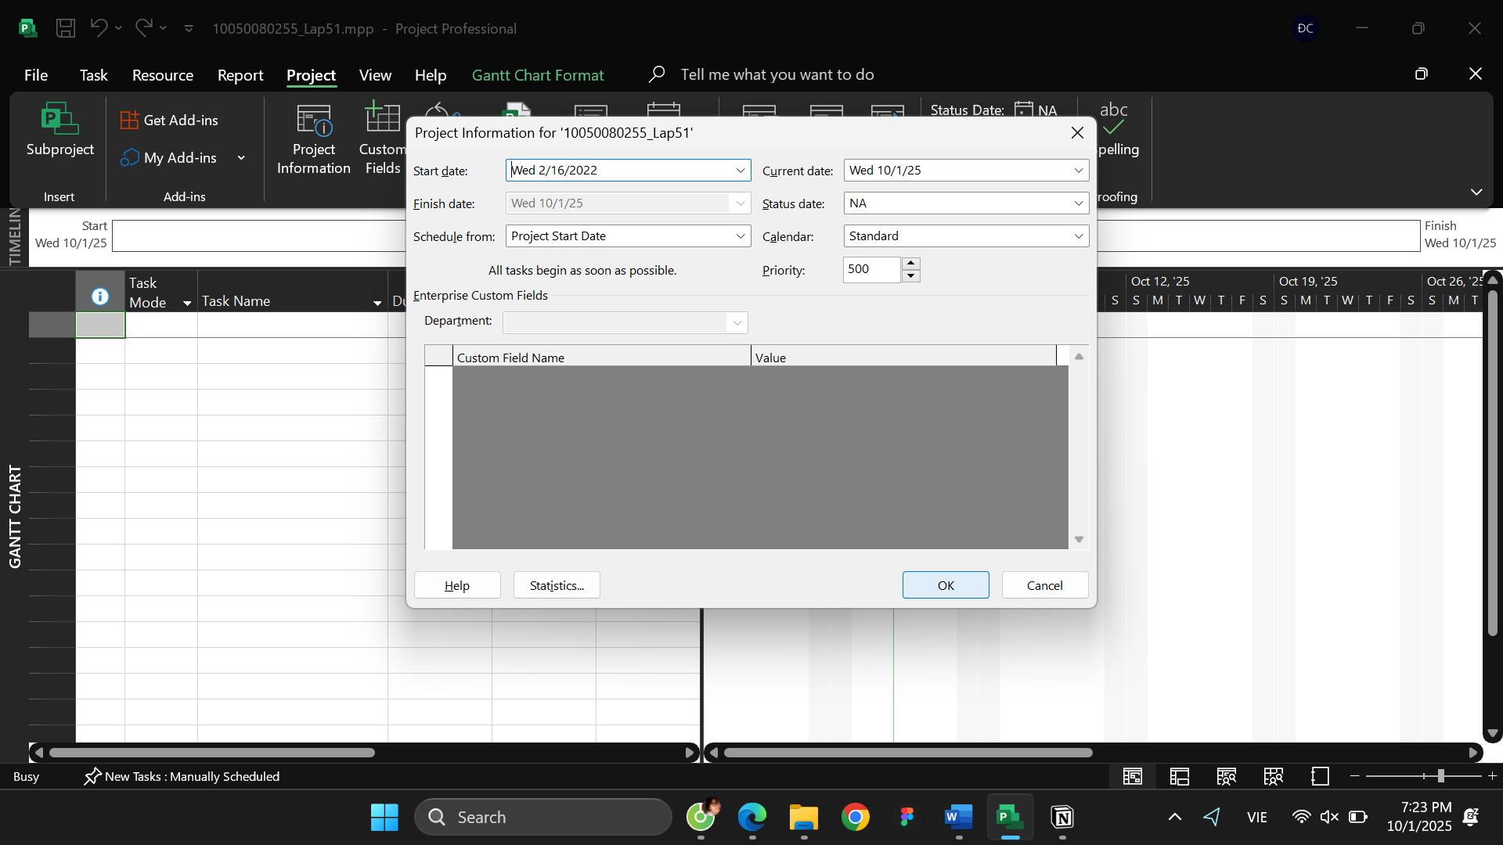

**Bảng 1.1 – Danh sách nhiệm vụ của dự án lập trình**

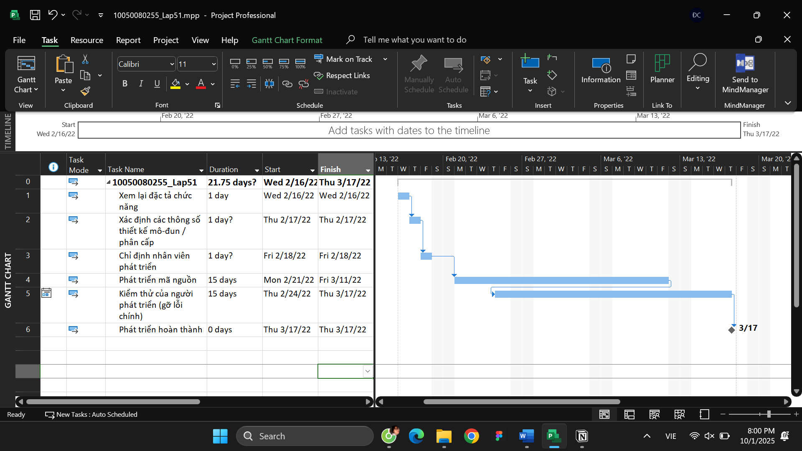

**Bảng 1.2 – Thông tin nguồn nhân lực của dự án lập trình**

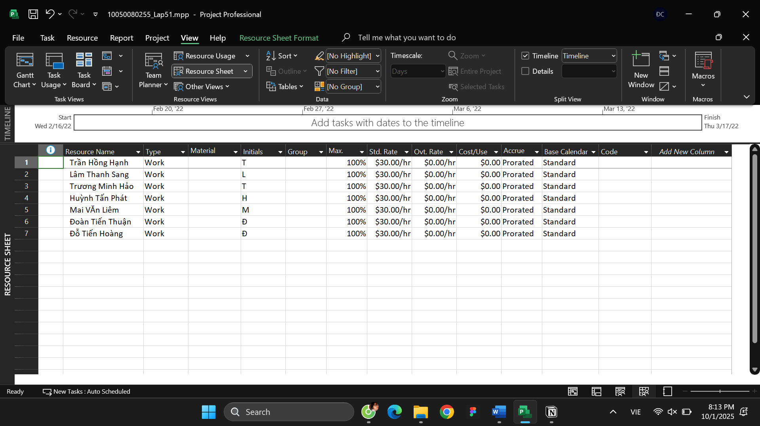

**Bảng 1.3 – Phân công nhân lực của dự án lập trình**

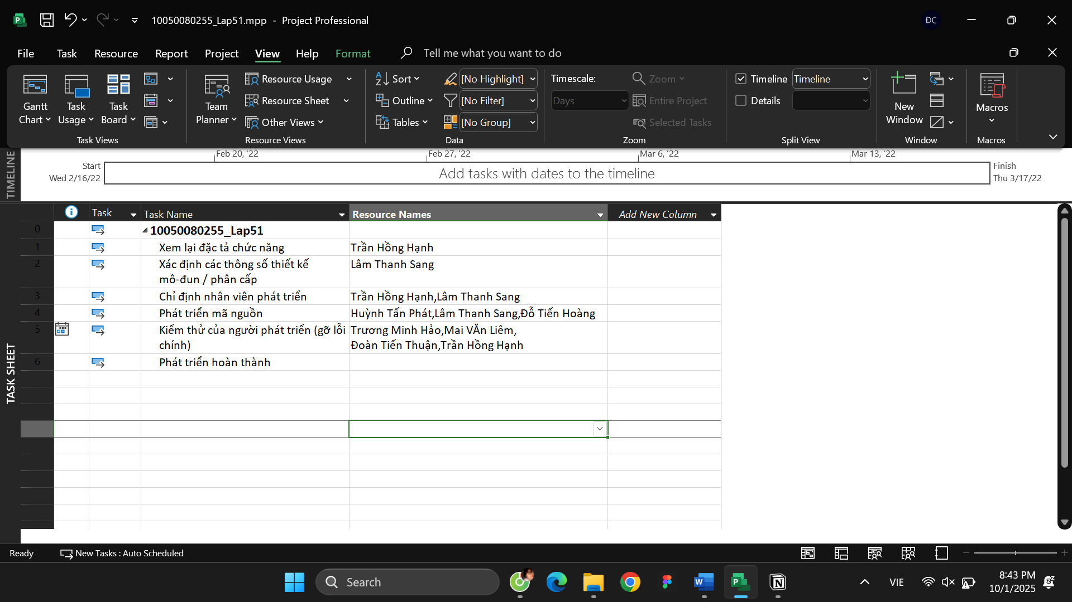

*I.2. Phân tích dự án lập trình*

1. Lâm Thanh Sang thực hiện những nhiệm vụ nào?

a. Số giờ làm việc theo kế hoạch, mức lương chuẩn, chi phí theo kế hoạch cho từng  nhiệm vụ mà Sang thực hiện?

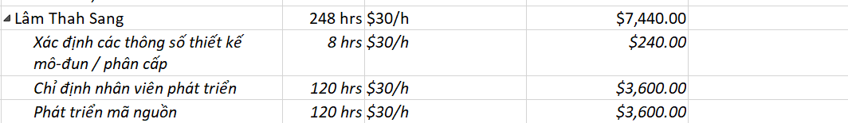

b. Tổng số giờ làm việc theo kế hoạch và tổng chi phí theo kế hoạch cho tất cả  những nhiệm vụ mà Sang thực hiện?



2

2. Với nhiệm vụ “Phát triển mã nguồn”, hãy liệt kê:

a. Số giờ làm việc theo kế hoạch, mức lương chuẩn, chi phí theo kế hoạch của từng  thành viên thực hiện nhiệm vụ này?

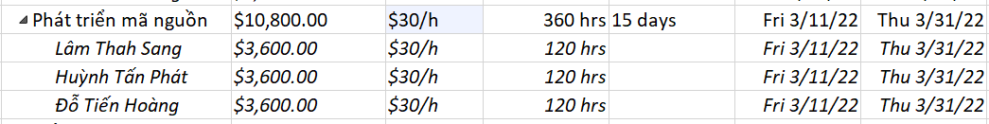

b. Tổng số giờ làm việc theo kế hoạch và tổng chi phí theo kế hoạch để thực hiện  nhiệm vụ này?



3. Với nhiệm vụ “Kiểm thử của người phát triển”, hãy:

a. Xác định những ngày làm việc và số giờ làm việc ***cụ thể*** của từng người?

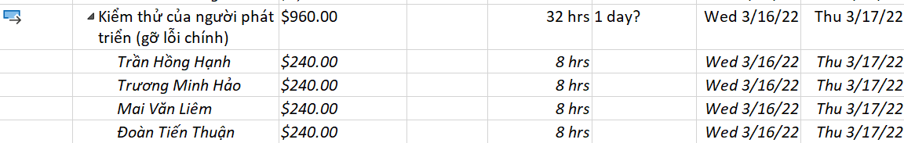

b. Tại sao vào ngày 24/02/2022, mỗi người chỉ làm 2 tiếng?



***II. Dự án thử nghiệm***

*II.1. Lập kế hoạch cho dự án thử nghiệm*

1. Tạo một dự án mới có tên **MSSV_LAB52.mpp**.

2. Thiết lập ngày bắt đầu dự án là 26/01/2022.

3. Xây dựng danh sách các nhiệm vụ. Sử dụng thông tin của **Bảng 2.1** sau để: - Nhập các nhiệm vụ và khoảng thời gian thực hiện từng nhiệm vụ. Lưu ý: nhiệm  vụ “Cài đặt/triển khai phần mềm” có ngày bắt đầu (Start) là 25/04/2022. - Tạo tóm tắt cho dự án.

- Liên kết các nhiệm vụ để tạo sự phụ thuộc giữa chúng.

- Thực hiện sắp lịch nhiệm vụ tự động.

**Bảng 2.1 – Danh sách nhiệm vụ của dự án thử nghiệm**

**ID Task Name Duration Start Predecessors 0 MSSV_LAB52 70.75 days Wed 26/01/22**

|  |  |  |  |  |
| --- | --- | --- | --- | --- |
| 1 | Xác định nhóm kiểm thử | 1 day | Wed 26/01/22 |  |
| 2 | Phát triển cơ chế phân phối phần mềm | 1 day | Thu 27/01/22 | 1 |
| 3 | Cài đặt/triển khai phần mềm | 1.25 days | Mon 25/04/22 | 2 |
| 4 | Nhận phản hồi của người dùng | 1 wk | Tue 26/04/22 | 3 |
| 5 | Đánh giá thông tin kiểm thử | 1.5 days | Tue 03/05/22 | 4 |
| 6 | Việc thử nghiệm hoàn thành | 0 days | Wed 04/05/22 | 5 |

4. Thiết lập nguồn nhân lực cho dự án. Sử dụng **Bảng 2.2** sau để thiết lập nguồn nhân  lực cho dự án.

**Bảng 2.2 – Thông tin nguồn nhân lực của dự án thử nghiệm**

**ID Resource Name Type Group Max.  Units**

**Std.  Rate**

**Overtime  Rate**

**Base**

**Calendar**

1 Nguyễn Văn An Work Người quản lý DA 100% $40.00/hr $0.00/hr Standard

|  |  |  |  |  |  |  |  |
| --- | --- | --- | --- | --- | --- | --- | --- |
| 2 | Trương Minh Hảo | Work | Người phát triển | 100% | $30.00/hr | $0.00/hr | Standard |
| 3 | Phạm Minh Phương | Work | Người tập huấn | 100% | $30.00/hr | $0.00/hr | Standard |
| 4 | Phan Minh Nhật | Work | Hỗ trợ kỹ thuật | 100% | $25.00/hr | $0.00/hr | Standard |
| 5 | Trần Hoàng Khải | Work | Hỗ trợ kỹ thuật | 100% | $25.00/hr | $0.00/hr | Standard |

3

5. Phân công nguồn nhân lục cho dự án theo **Bảng 2.3**.

**Bảng 2.3 – Phân công nhân lực của dự án thử nghiệm**

**Task Name Resource Names**

**MSSV_LAB52**

|  |  |
| --- | --- |
| Xác định nhóm kiểm thử | Nguyễn Văn An |
| Phát triển cơ chế phân phối phần mềm | Trương Minh Hảo |
| Cài đặt / triển khai phần mềm | Trương Minh Hảo, Phạm Minh Phương, Phan Minh Nhật, Trần Hoàng Khải |
| Nhận phản hồi của người dùng | Trương Minh Hảo, Phạm Minh Phương, Phan Minh Nhật, Trần Hoàng Khải |
| Đánh giá thông tin kiểm thử | Trương Minh Hảo, Phạm Minh Phương, Phan Minh Nhật, Trần Hoàng Khải |
| Việc thử nghiệm hoàn thành |  |

6. Định dạng các nút trong sơ đồ mạng (AON) có những thông tin như ví dụ sau:

*II.2. Phân tích dự án thử nghiệm*

Từ dự án trên, sinh viên tạo tập tin **MSSV_LAB52.docx** để trả lời những câu hỏi sau.  *Sinh viên có thể chỉnh sửa hình thức của các biểu đồ sao cho chúng dễ nhìn và cung cấp  nhiều thông tin hữu ích nhất*.

1. Cắt hình ảnh nút nhiệm vụ “Xác định nhóm kiểm thử” trong sơ đồ mạng AON và lưu vào tập tin .docx? Nhiệm vụ này có phải và nhiệm vụ tới hạn không? Vì sao? 2. Cắt hình ảnh nút nhiệm vụ “Việc thử nghiệm hoàn thành” trong sơ đồ mạng AON và lưu vào tập tin .docx? Đây có phải là nhiệm vụ cột mốc hay không? Vì sao? 3. Từ báo cáo tổng quan tài nguyên (Resource Overview), hãy:

a. Lưu biểu đồ thống kê tài nguyên (Resource Stats) vào tập tin .docx? b. Lưu bảng trạng thái tài nguyên (Resource Status) vào tập tin .docx? 4. Từ báo cáo tổng quan công việc (Work Overview), hãy lưu biểu đồ thống kê số giờ  làm việc theo của từng nhiệm vụ (Work Stats) vào tập tin .docx?

5. Từ báo cáo tổng quan chi phí tài nguyên (Resource Cost Overview), hãy lưu biểu đồ trạng thái chi phí (Cost Status) của tất cả các nhân lực làm cho dự án? 6. Hãy lưu bảng hiển thị các nhiệm vụ tới hạn (Critical Tasks) vào tập tin .docx? 7. Chụp lại màn hình thống kê dự án (Project Statistics for ‘MSSV_S5_E2’) và lưu vào tập tin .docx?

4

***III. Dự án kiểm thử***

*III.1. Lập kế hoạch cho dự án kiểm thử*

1. Tạo một dự án mới có tên **MSSV_LAB51.mpp** trong đó, **MSSV** là mã số của sinh viên.

2. Thiết lập ngày bắt đầu dự án là 01/11/2022.

3. Thiết lập những ngày không làm việc trong lịch dự án: Ngày hội toàn công ty. Thời  gian hội là trong ngày 14/11/2022.

4. Xây dựng danh sách các nhiệm vụ. Sử dụng thông tin của **Bảng 1.1** sau để: - Nhập các nhiệm vụ và khoảng thời gian thực hiện từng nhiệm vụ. - Tạo ra các nhiệm vụ tóm tắt cho một danh sách các nhiệm vụ.

- Tạo tóm tắt cho dự án.

- Liên kết các nhiệm vụ để tạo sự phụ thuộc giữa chúng.

- Thực hiện sắp lịch nhiệm vụ tự động.

**Bảng 1.1 – Danh sách nhiệm vụ của dự án Kiểm thử**

**ID Task Name Duration Predecessors 0 MSSV_DX_MY 23 days**

|  |  |  |  |
| --- | --- | --- | --- |
| **1** | **Kiểm thử đơn vị** | **15.5 days** |  |
| 2 | Kiểm thử đơn vị | 8 days |  |
| 3 | Kiểm thử tích hợp | 10 days | 2FS-2.5 days |
| **4** | **Kiểm thử hệ thống** | **7.5 days** |  |
| 5 | Kiểm thử chức năng | 5 days | 3 |
| 6 | Kiểm thử hiệu suất | 3 days | 3 |
| 7 | Kiểm thử chấp nhận | 1.5 days | 5,6 |
| 8 | Kiểm thử cài đặt | 1 day | 7 |
| 9 | Hệ thống sẵn sàng cho sử dụng | 0 days | 8 |

5. Thiết lập nguồn nhân lực cho dự án theo **Bảng 1.2**.

**Bảng 1.2 – Thông tin nguồn nhân lực của dự án Kiểm thử**

**ID Resource Name Type Group Max.**

**Units Std. Rate Overtime  Rate**

**Base**

**Calendar**

1 Ngô Trọng Phúc Work Lập trình viên 100% $30.00/hr $45.00/hr Standard

|  |  |  |  |  |  |  |  |
| --- | --- | --- | --- | --- | --- | --- | --- |
| 2 | Nguyễn Chí Cường | Work | Lập trình viên | 100% | $35.00/hr | $51.00/hr | Standard |
| 3 | Phạm Hồng Hạnh | Work | Lập trình viên | 100% | $30.00/hr | $45.00/hr | Standard |
| 4 | Lâm Thị Kim Yến | Work | Kiểm thử viên | 100% | $25.00/hr | $37.50/hr | Standard |
| 5 | Phan Thành Đạt | Work | Kiểm thử viên | 100% | $30.00/hr | $45.00/hr | Standard |

5

|  |  |  |  |  |  |  |  |
| --- | --- | --- | --- | --- | --- | --- | --- |
| 6 | Trần Hoàng Hà | Work | Kiểm thử viên | 100% | $25.00/hr | $37.50/hr | Standard |
| 7 | Huỳnh Mai Lê | Work | Kiểm thử viên | 100% | $20.00/hr | $30.00/hr | Standard |
| 8 | Mai Lệ Quyên | Work | Khách | 100% | $30.00/hr | $45.00/hr | Standard |

6. Phân công nguồn nhân lực cho dự án theo **Bảng 1.3**.

**Bảng 1.3 – Phân công nhân lực của dự án Kiểm thử**

**Task Name Resource Names**

**MSSV_DX_MY**

|  |  |
| --- | --- |
| **Kiểm thử đơn vị** |  |
| Kiểm thử đơn vị | Ngô Trọng Phúc, Nguyễn Chí Cường, Phạm Hồng Hạnh |
| Kiểm thử tích hợp | Lâm Thị Kim Yến, Phan Thành Đạt, Trần Hoàng Hà, Huỳnh Mai Lê |
| **Kiểm thử hệ thống** |  |
| Kiểm thử chức năng | Huỳnh Mai Lê, Phan Thành Đạt |
| Kiểm thử hiệu suất | Lâm Thị Kim Yến, Trần Hoàng Hà |
| Kiểm thử chấp nhận | Mai Lệ Quyên |
| Kiểm thử cài đặt | Lâm Thị Kim Yến, Mai Lệ Quyên, Phan Thành Đạt |
| Hệ thống sẵn sàng cho sử dụng |  |

7. Tùy chỉnh hiển thị cho các thanh nhiệm vụ và thanh nhiệm vụ tóm tắt trong biểu đồ Gannt theo dạng sau.

Thông tin mà thanh nhiệm vụ phải có Thông tin mà thanh nhiệm vụ tóm tắt phải có *III.2. Phân tích dự án kiểm thử*

Từ dự án trên, sinh viên tạo tập tin **MSSV_LAB53.docx** để trả lời những câu hỏi sau:

1. Với nhiệm vụ tóm tắt “Kiểm thử hệ thống”, hãy liệt kê:

a. Số giờ làm việc theo kế hoạch của từng thành viên thực hiện từng nhiệm vụ con  trong nhiệm vụ tóm tắt này? Tổng số giờ làm việc theo kế hoạch thực hiện từng  nhiệm vụ con và nhiệm vụ tóm tắt này?

b. Ngày làm việc và số giờ làm việc cụ thể của từng thành viên thực hiện từng nhiệm  vụ con trong nhiệm vụ tóm tắt này?

c. Tại sao vào ngày 23/11/2022, Trần Hoàng Hà chỉ làm nhiệm vụ “Kiểm thử hiệu  suất” trong 4 giờ?

6

2. Với nhân lực Lâm Thị Kim Yến, hãy liệt kê:

a. Ngày bắt đầu, ngày kết thúc, số giờ làm việc theo kế hoạch, mức lương chuẩn,  chi phí theo kế hoạch cho từng nhiệm vụ mà Yến thực hiện? Lưu ý: các nhiệm  vụ hiển thị phải được sắp xếp theo ID.

b. Ngày làm việc và số giờ làm việc cụ thể cho từng nhiệm vụ mà Yến thực hiện 3. Sao chép các bảng, biểu đồ sau và lưu vào tập tin .docx. Lưu ý: sinh viên có thể tùy  chỉnh màu sắc, font chữ, v.v. các bảng, biểu đồ sao cho đẹp, dễ nhìn.

a. Biểu đồ thống kê tài nguyên của dự án?

b. Bảng danh sách chi tiết các công việc tới hạn?

c. Biểu đồ thống kê số giờ làm việc theo của từng nhiệm vụ?

d. Biểu đồ trạng thái chi phí của tất cả các nhân lực làm cho dự án?

4. Chụp ảnh lịch tháng 11/2022 theo dạng tương tự hình sau nhưng tên các nhiệm vụ có  màu xanh, ***in đậm và nghiêng***; lưu ảnh chụp vào tập tin .docx?

5. Tùy chỉnh khung nhìn thời gian Timeline: đưa tất cả các công việc vào khung nhìn,  sử dụng “Display as Callout”, “Text Lines”, v.v. để hiển thị chi tiết khung nhìn; sau  đó chụp ảnh khung nhìn này để đưa vào tập tin .docx?

**B. Theo dõi tiến độ dự án, Quản lý giá trị thu được và Viết báo cáo phân tích *I. Dự án kiểm thử***

*I.1. Theo dõi tiến độ dự án kiểm thử*

1. Lưu tập tin MSSV_LAB53.mpp thành tập tin **MSSV_LAB53_Tracking.mpp**. 2. Thiết lập đường cơ sở cho dự án.

3. Cập nhật dự án: Thông tin công việc thực tế của Phúc, Cường và Hạnh khi thực hiện  kiểm thử đơn vị như sau:

**Tên nguồn nhân lực 01/11/2022 02/11/2022 03/11/2022 04/11/2022 07/11/2022** Ngô Trọng Phúc 4h 4h 8h 8h 8h

|  |  |  |  |  |  |
| --- | --- | --- | --- | --- | --- |
| Nguyễn Chí Cường | 8h | 8h | 8h | 8h | 8h |

7

|  |  |  |  |  |  |
| --- | --- | --- | --- | --- | --- |
| Phạm Hồng Hạnh | 0h | 8h | 8h | 8h | 0h |

4. Đặt ngày báo cáo trạng thái dự án là ngày 07/11/2022. Lưu lại dự án. *I.2. Phân tích dự án sau khi cập nhật*

Dựa trên biểu đồ Gantt (Gantt chart), khung nhìn Tracking Gantt, bảng Earned Value,  bảng Variance và các khung nhìn/báo cáo khác (nếu cần), hãy tạo tập tin  **MSSV_LAB53_Tracking.docx** trả lời các câu hỏi sau:

1. Tỷ lệ % hoàn thành, tỷ lệ % hoàn thành công việc cho nhiệm vụ “Kiểm thử đơn vị”? 2. Nhiệm vụ “Kiểm thử đơn vị” chậm tiến độ, đúng tiến độ hay vượt tiến độ? Vì sao?  Nhiệm vụ này đang vượt ngân sách hay đúng ngân sách hay dưới mức ngân sách (dự  toán)? Vì sao?

3. Với nhiệm vụ “Kiểm thử đơn vị”,

a. Xác định số giờ làm việc thực tế, số giờ làm việc còn lại và tỷ lệ % hoàn thành  công việc của những người tham gia nhiệm vụ này?

b. Xác định số tiền dự kiến, số tiền đã trả và số tiền còn lại sẽ trả cho những người  tham gia nhiệm vụ này?

4. Xác định chi phí đường cơ sở (Baseline cost hay ngân sách khi hoàn thành - BAC)  cho dự án? Vì sao lại có giá trị đó?

5. Ta cần chi thêm bao nhiêu đô la để hoàn thành dự án? dự kiến sẽ vượt quá hoặc thấp  hơn ngân sách bao nhiêu tiền khi dự án hoàn thành? Công thức nào được sử dụng để  ước tính khi hoàn thành (EAC)?

6. Nếu dự án trễ (/vượt) tiến độ, hãy cho biết dự án kéo dài thêm (/rút ngắn) bao nhiêu  ngày và tỷ lệ % trễ (/vượt) tiến độ?

7. Xuất báo cáo các giá trị thu được ra tập tin định dạng Excel, sau đó sao chép đồ thị  và dữ liệu vào tập tin .docx.

***II. Bài tập tự làm***

1. Sao chép các tập tin dự án của Mục A.I và A.II thành các tập tin có tên **MSSV_LAB51 _Tracking. Mpp** và **MSSV_LAB52_Tracking.mpp** tương ứng.

2. Thiết lập đường cơ sở cho từng dự án vừa sao chép.

3. Cập nhật tiến độ công việc cho các nhiệm vụ trong từng dự án vừa sao chép. 4. Đặt ngày báo cáo trạng thái cho từng dự án.

5. Viết báo cáo phân tích các giá trị thu được trong các tập tin

**MSSV_LAB51_Tracking. docx** và **MSSV_LAB52_ Tracking.docx** tương ứng. 5.1. Chọn một nhiệm vụ đã được cập nhật tiến độ,

a. Xác định số giờ làm việc dự kiến, số giờ làm việc thực tế, số giờ làm việc  còn lại và tỷ lệ % hoàn thành công việc của những người tham gia nhiệm vụ  này?

b. Xác định số tiền dự kiến, số tiền đã trả và số tiền còn lại sẽ trả cho những người tham gia nhiệm vụ này?

c. Nhiệm vụ này chậm tiến độ, đúng tiến độ hay vượt tiến độ? Vì sao? 5.2. Xác định chi phí đường cơ sở cho dự án?

8

5.3. Ta cần chi thêm (/tiết kiệm) bao nhiêu tiền để hoàn thành dự án? dự kiến sẽ vượt  quá (/thấp hơn) ngân sách bao nhiêu đô la khi dự án hoàn thành?

5.4. Nếu dự án trễ (/vượt) tiến độ, hãy cho biết dự án kéo dài thêm (/rút ngắn) bao nhiêu ngày và tỷ lệ % trễ (/vượt) tiến độ?

5.5. Xuất báo cáo các giá trị thu được ra tập tin định dạng Excel, sau đó sao chép đồ thị và dữ liệu vào tập tin .docx.

**Tài liệu tham khảo**

[1] Carl Chatfield and Timothy Johnson, *Microsoft Project 2013 Step by Step*, Microsoft  Press – 1st edition, 2013.

[2] Huỳnh Xuân Hiệp, *Bài giảng Quản lý dự án*, Khoa CNTT & TT Đại học Cần Thơ, 2015

[3] Project Management Institute, *Practice Standard for Work Breakdown Structures*,  Project Management Institute, Inc. – 2nd edition, 2006.

9